Министерство сельского хозяйства РФ
Министерство сельского хозяйства и продовольствия РТ
ФГБОУ ВО «Казанская государственная академия ветеринарной медицины
имени Н.Э. Баумана»
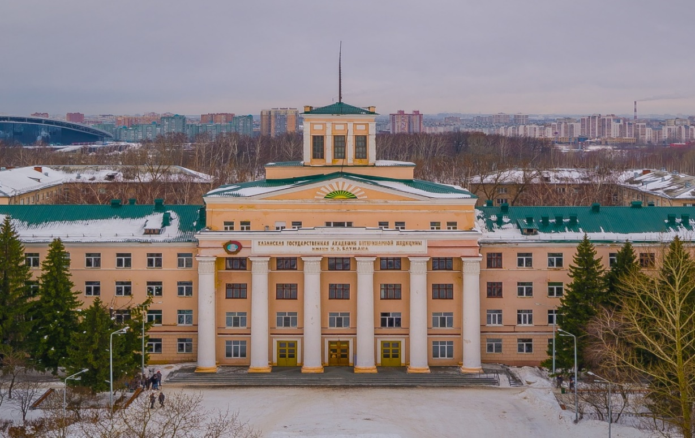

ИНФОРМАЦИОННОЕ ПИСЬМО-ПРИГЛАШЕНИЕ

ВСЕРОССИЙСКАЯ НАУЧНО-ПРАКТИЧЕСКАЯ КОНФЕРЕНЦИЯ

«Современные научные исследования:
актуальные вопросы, достижения и инновации в АПК»,
посвященная 145-летию Академии

30 мая 2018 г в рамках Международного форума «Зооветеринарная наука и образование: настоящее и будущее».

УВАЖАЕМЫЕ КОЛЛЕГИ!
ФГБОУ ВО «Казанская государственная академия ветеринарной медицины имени Н.Э. Баумана» приглашает Вас принять участие во Всероссийской научно-практической конференции «Современные научные исследования:
актуальные вопросы, достижения и инновации в АПК», которая состоится в рамках Международного форума «Зооветеринарная наука и образование: настоящее и будущее» 30 мая 2018 г. посвященная
145-летию Академии

Материалы конференции будут опубликованы в формате сборника научных статей и размещены на сайте академии www.ksavm.senet.ru и будут предоставлены для включения в РИНЦ.
Работа конференции предполагает очное и заочное участие.
Язык конференции: русский.
Оргвзнос за участие в конференции составляет 300 рублей (плата с аспирантов за публикацию рукописей не взимается).
На время проведения конференции участники могут быть размещены в гостинице академии. Заселение ведется согласно списка регистрации, по мере прибытия за дополнительную плату.
Работа конференции будет осуществляться по следующим направлениям и секциям:
- Ветеринария:
Секция: Морфология, физиология и фармакология с\х животных;
Секция: Внутренние незаразные болезни;
Секция: Ветеринарно-санитарная экспертиза и экология;
Секция: Инфекционная и инвазионная патология.
- Зоотехния:
Секция: Современные проблемы зоотехнии и гигиены животных.
Секция: Технология производства и переработки сельскохозяйственной
продукции;
Секция: Производство кормов и кормление сельскохозяйственных животных;

Требования к оформлению материалов для публикации
Автор предоставляет в редакцию рукопись статьи в соответствии с требованиями оформления и редакционной подготовки.
Рукопись статьи присылается по электронной почте niskgavm@mail.ru в формате *.doc (Word). Прилагается scan вариант сопроводительного письма организации, сведения об авторах на отдельном листе с подписями (Ф.И.О., ученое звание, должность, место работы, телефон или e-mail).
Статьи рецензируются редакционно-экспертным советом. Оргкомитет оставляет за собой право сокращения, редактирования и отказать в публикации статьи, не соответствующей теме и направлениям конференции, оформленным не в соответствии с требованиями или в случае обнаружения недобросовестных заимствований. Не ринятые к печати статьи не возвращаются.
Научная статья излагается по следующей схеме:
- УДК;
- название статьи;
- авторы с указанием ученого звания, должность, место работы;
- ключевые слова на русском и английском языках;
- краткая постановка вопроса;
- материалы и методы;
- результаты исследований;
- обсуждение результатов;
- заключение (выводы);
- список литературы (не менее 5 источников).
Резюме на русском и английском языках (не более 5 строк). Объем оригинальных статей 5-8 страниц, включая таблицы, схемы, рисунки и список литературы, шрифт Times New Roman (размер 14 пт), межстрочный интервал одинарный. Поля со всех сторон 20 мм. Заголовок статьи следует формулировать кратко и четко. Единицы измерений даются в соответствии с Международной системой СИ, библиография - по ГОСТу. Количество графического материала должно быть минимальным (не более 3).
Рукописи должны быть тщательно выверены и отредактированы авторами. Материал должен быть изложен ясно и последовательно, научным стилем с использованием принятой терминологии.
Научные статьи и оплата за публикацию должны поступить до 15 мая 2017 года.

Образец оформления материалов

УДК619:5АЗ:636.2

ВЛИЯНИЕ УСЛОВИЯ СОДЕРЖАНИЯ НА ЕСТЕСТВЕННУЮ РЕЗИСТЕНТНОСТЬ ТЕЛЯТ

Асрутдинова Р.А.- д.в.н., профессор
Казанская государственная академия ветеринарной медицины
имени Н.Э. Баумана

Ключевые слова: ……………..
Key words: ………………………

Текст статьи
ЛИТЕРАТУРА:
1.
2.

ВЛИЯНИЕ УСЛОВИЙ СОДЕРЖАНИЯ НА ЕСТЕСТВЕННУЮ РЕЗИСТЕНТНОСТЬ ТЕЛЯТ

Асрутдинова Р.А.
Резюме

(название, ФИО, текст резюме на русском и английском языках)

Заявка на участие в конференции

Фамилия, имя, отчество ___________________________________________
Полное наименование вуза (организации) _____________________________
Должность: _______________________________________________________
Ученая степень:____________________________________________________
Ученое звание:_____________________________________________________
Контактный телефон:_____________________________________________
E-mail:_________________________________________________________
Направление (секция): _____________________________________________
Название доклада (статьи):________________________________________
Участие (очное, заочное):_________________________________________
Необходимость бронирования мест для проживания: __________________
Количество бронируемых мест: ____________________________________
Сроки: с ________________ по_________________

Просьба подтвердить участие до 15 мая 2017г
Дата заполнения заявки___________________________________________
Подпись_______________________________________________________

Примечание. Заполнение всех граф заявки обязательно

Реквизиты для оплаты
Назначение: плата за редакционно-издательскую деятельность
Полное наименование: федеральное государственное бюджетное образовательное учреждение высшего образования «Казанская государственная академия ветеринарной медицины имени Н.Э. Баумана»
Сокращенное наименование: ФГБОУ ВО Казанская ГАВМ

Адрес: 420029, РТ, г. Казань, ул. Сибирский тракт, 35
ИНН 1660007935
КПП 166001001
УФК по Республике Татарстан (ФГБОУ ВО Казанская ГАВМ
л/с 20116Х24360)
Отделение-НБ Республика Татарстан г. Казань
р/с 40501810292052000002
БИК 049205001
КБК 00000000000000000130
тел.: 273-96-17, факс: 273-97-14
ОКТМО 92701000001
ОКПО 00493623
………………………………………………….
Для оплаты платных образовательных услуг
КБК 00000000000000000130 ۷
Для безвозмездных поступлений
КБК 00000000000000000180

Контактный телефон:
E-mail:

Программа и регламент работы конференции будут высланы после 15 мая 2017 г.
Заранее благодарим за проявленный интерес.

